Контактная информация:
МБОУ СОШ № 72
680015, г. Хабаровск, ул. Архангельская, 50
Телефон / факс: (4212)53-63-61
Е-mail: khb_s72@edu.27.ru
Web-site— http://school-72-khb.ru/

Муниципальное бюджетное общеобразовательное учреждение средняя общеобразовательная школа № 72
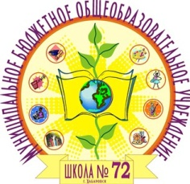
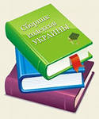

Городской семинар
«Метапредметный подход в работе учителей гуманитарного цикла»

Хабаровск,
15 марта 2019

«Мета» – в пер. с греч. означает «стоящее за»

«Не мыслям следует учить, а мыслить»
И. Кант

Открытые мероприятия

Место проведения | Тема/класс | Учитель
Каб. 12 | Интегрированное внеклассное мероприятие «Нет ничего превыше слова…», 5 Б класс | Анненкова Елена Николаевна, учитель истории и обществознания  Гудаева Людмила Геннадьевна, учитель русского языка и литературы
Каб. 1 | Интегрированное занятие внеурочной деятельности  «Наши соседи»,  7 А, В классы | Олесик Татьяна Андреевна, учитель русского языка и литературы  Симоненко Ирина Александровна, учитель истории и обществознания
Каб. 3 | Мастер-класс «Интерактивные формы обучения на уроках литературы» | Шляхова Дарья Александровна, учитель русского языка и литературы

Программа семинара
12.30 – 13.00 – регистрация гостей. Кофе – брейк.

13.00 – 13.05 – «Музыкальная открытка»

13.00 – 13.05 – открытие семинара
Городилова Галина Евгеньевна, ведущий специалист по сопровождению истории, права, обществознания, экономики
Кисина Екатерина Валерьевна, ведущий специалист по сопровождению русского языка и литературы

13.05 – 13.15 – приветственное слово, «визитная карточка МБОУ СОШ № 72»
Анненкова Елена Николаевна, директор

13.15 – 13.35 – «Комплексное использование метапредметных технологий в работе учителей гуманитарного цикла»
Малкова Наталья Михайловна, учитель истории и обществознания, заместитель директора по ВР

13.40 – 14.20 – открытые мероприятия

14.25 – 14.45 – «Открытый микрофон», подведение итогов
15.00 – закрытие семинара.

